TẤM GƯƠNG VỀ CÔ GIÁO MẦM NON

NHIỆT TÌNH, TÂM HUYẾT VỚI NGHỀ
Như chúng ta đã biết, trong sự nghiệp giáo dục nghề “ nuôi dạy trẻ” là một nghề rất đặc biệt, là nhà giáo nhưng không chỉ “ dạy” mà còn phải “ dỗ” không chỉ giáo dục mà còn chăm sóc, hơn hết đây là nghề làm vì “ tình yêu”.
Tình yêu đối với trẻ là tình mẹ con, cô giáo là người mẹ thứ hai của trẻ, là người đặt viên gạch đầu tiên xây dựng nền móng cho sự phát triển nhân cách của trẻ, vì thế chúng tôi luôn xác định quá trình chăm sóc giáo dục trẻ ở độ tuổi mầm non là việc làm hết sức quan trọng và cần thiết
Như Bác Hồ đã dạy: " Làm mẫu giáo tức là thay mẹ dạy trẻ, muốn làm được thế thì trước hết phải yêu trẻ. Các cháu còn nhỏ hay quấy, phải bền bỉ, chịu khó mới nuôi dạy được các cháu. Dạy trẻ nhỏ cũng như trồng cây non, trồng cây non được tốt thì sau này cây lên tốt. Dạy trẻ nhỏ tốt thì sau này các cháu thành người tốt"
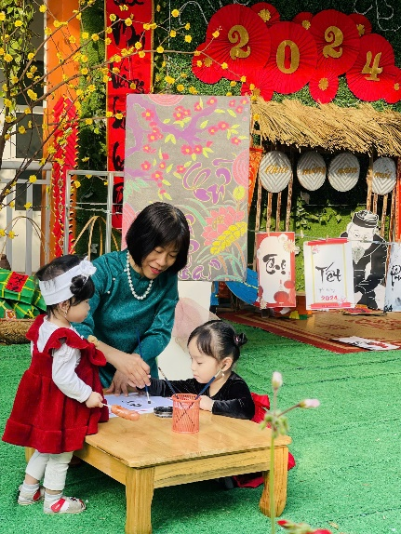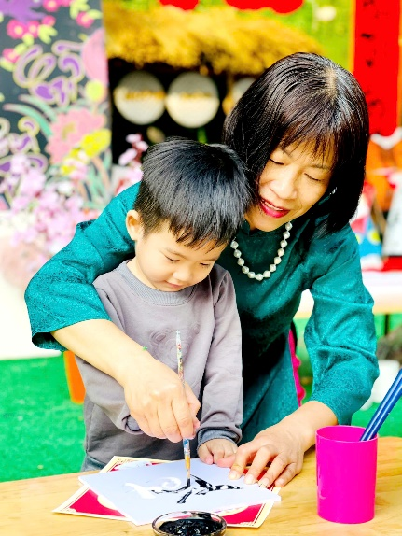

Qua thực hiện cuộc vận động " Học tập và làm theo tấm gương đạo đức, phong cách Hồ Chí Minh" đã có nhiều tấm gương sáng về học tập và làm theo tấm gương đạo đức, phong cách của Bác, những hành động và việc làm của họ rất đáng được trân trọng và nêu gương. Một trong những tấm gương điển hình trong học tập và làm theo tấm gương đạo đức, phong cách Hồ Chí Minh là cô Phạm Thị Thu Hằng – Là Phó Chủ Tịch Công Đoàn – Giáo viên trường Mầm non Bắc Cầu.

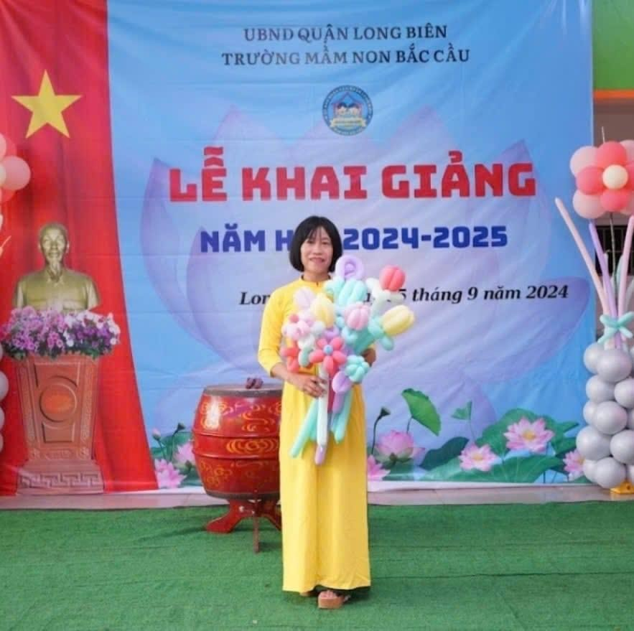

Cô giáo Phạm Thị Thu Hằng trong ngày Lễ khai giảng

Học tập phong cách quần chúng, dân chủ của Bác trong cuộc sống cũng như trong công việc, cô luôn tận tụy, hết lòng, không ngại khó khăn gian khổ, sống tiết kiệm, giản dị, không xa hoa, lãng phí. Đối với công việc dù ở cương vị nào: Tổ trưởng khối nhà trẻ hay một giáo viên giảng dạy, cô cũng luôn gương mẫu đi đầu, làm việc một cách chu đáo, cẩn thận. Là tổ phó chuyên môn, cô luôn thực hiện tốt mọi nhiệm vụ được giao, lắng nghe và tôn trọng ý kiến của đồng nghiệp, không độc đoán áp đặt chủ quan. Cách làm việc của cô nhẹ nhàng nhưng hiệu quả công việc cao, được các giáo viên trong tổ tin tưởng, yêu quý. Trong công tác giảng dạy, cô có trình độ chuyên môn vững vàng, ý thức trách nhiệm cao. Những tiết dạy của cô đã thực sự cuốn hút và tạo ra được không khí sôi nổi, hứng thú học tập cho trẻ.

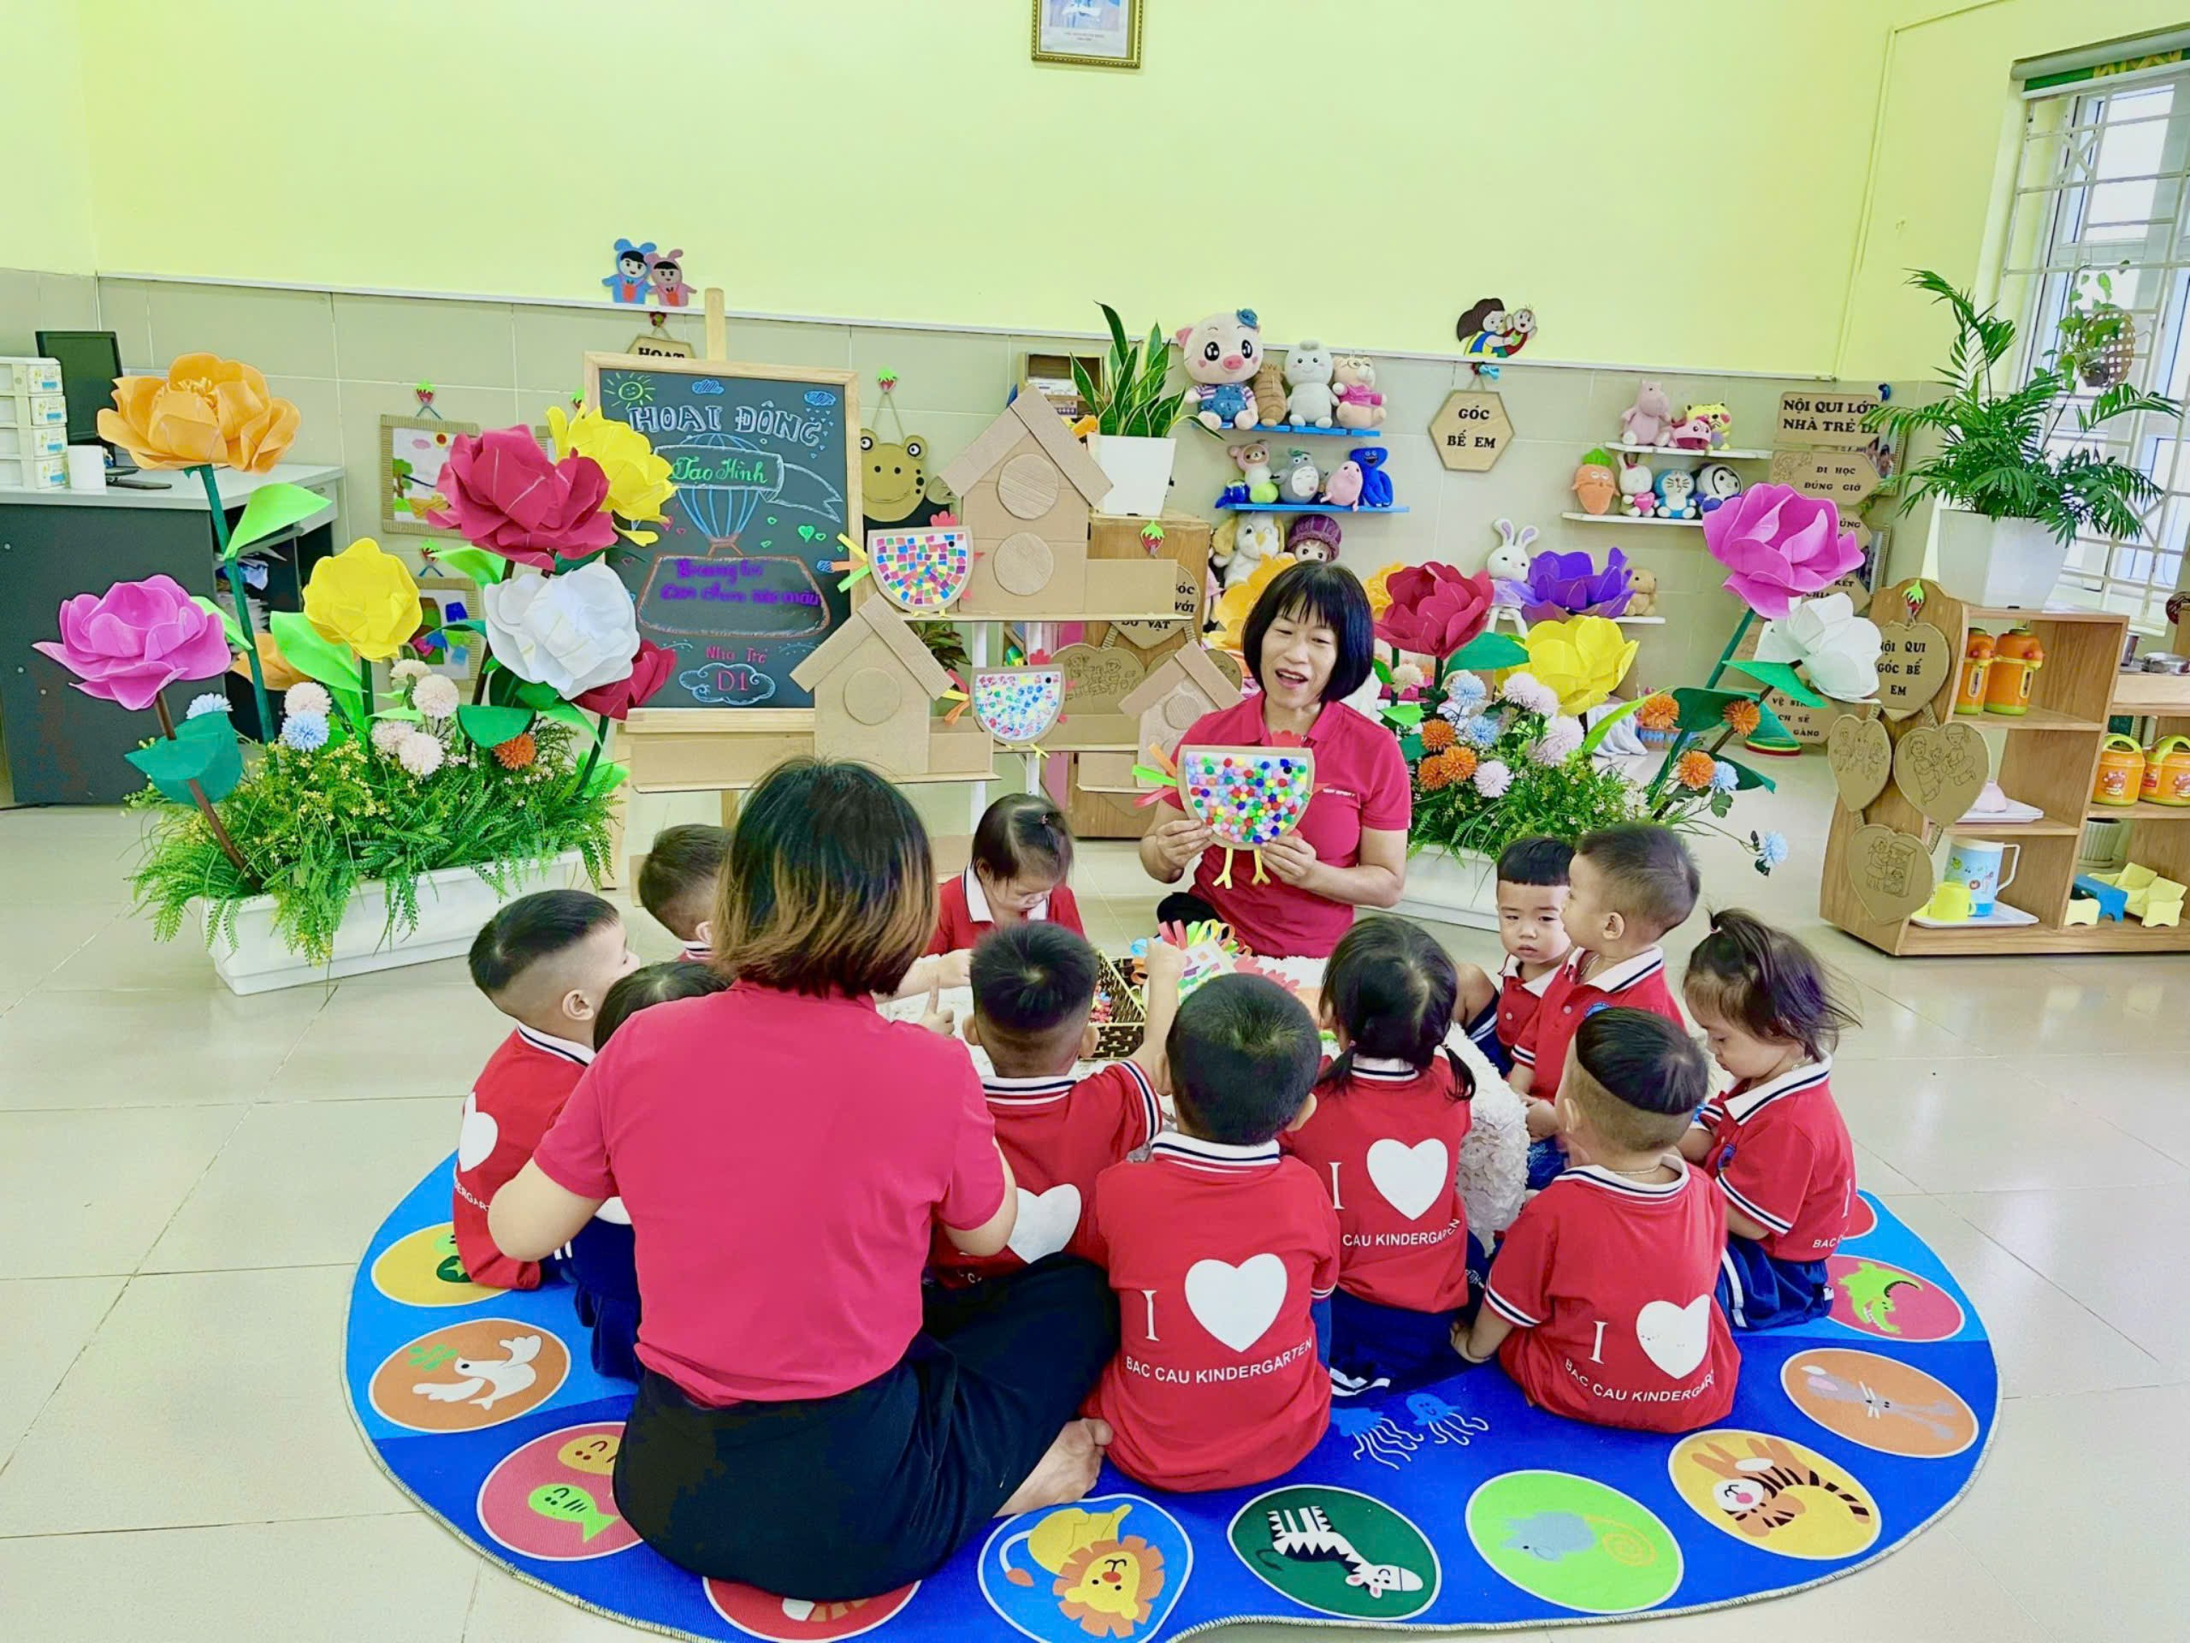

Hình ảnh cô giáo trong hoạt động dạy học đạt giải cao

Với 33 năm công tác trong nghề, cô luôn là một giáo viên yêu nghề, mến trẻ, hoạt bát, năng động, có năng lực chuyên môn tốt, hết lòng tận tụy với công việc, sống giản dị luôn hòa đồng với mọi người, nên được mọi người yêu mến và phụ huynh tin tưởng.
Trong những năm gắn bó với nghề, cô luôn ý thức được vai trò, trách nhiệm cũng như những yêu cầu cần có của một giáo viên mầm non về đạo đức nghề nghiệp của một nhà giáo. Ngoài kiến thức về chuyên môn, nghiệp vụ thì điều quan trọng cần có ở một giáo viên mầm non đó là tình yêu thương, lòng nhân ái, tính chịu khó, kiên trì, bền bỉ…. Vì vậy, để hình thành nên những thói quen, nhân cách tốt cho trẻ thì cô luôn giữ hình ảnh một người giáo viên với lối sống lành mạnh, đạo đức trong sáng, giàu lòng nhân ái. Ứng xử với đồng nghiệp, phụ huynh đặc biệt là với trẻ luôn chẩn mực và là tấm gương sáng cho trẻ noi theo.

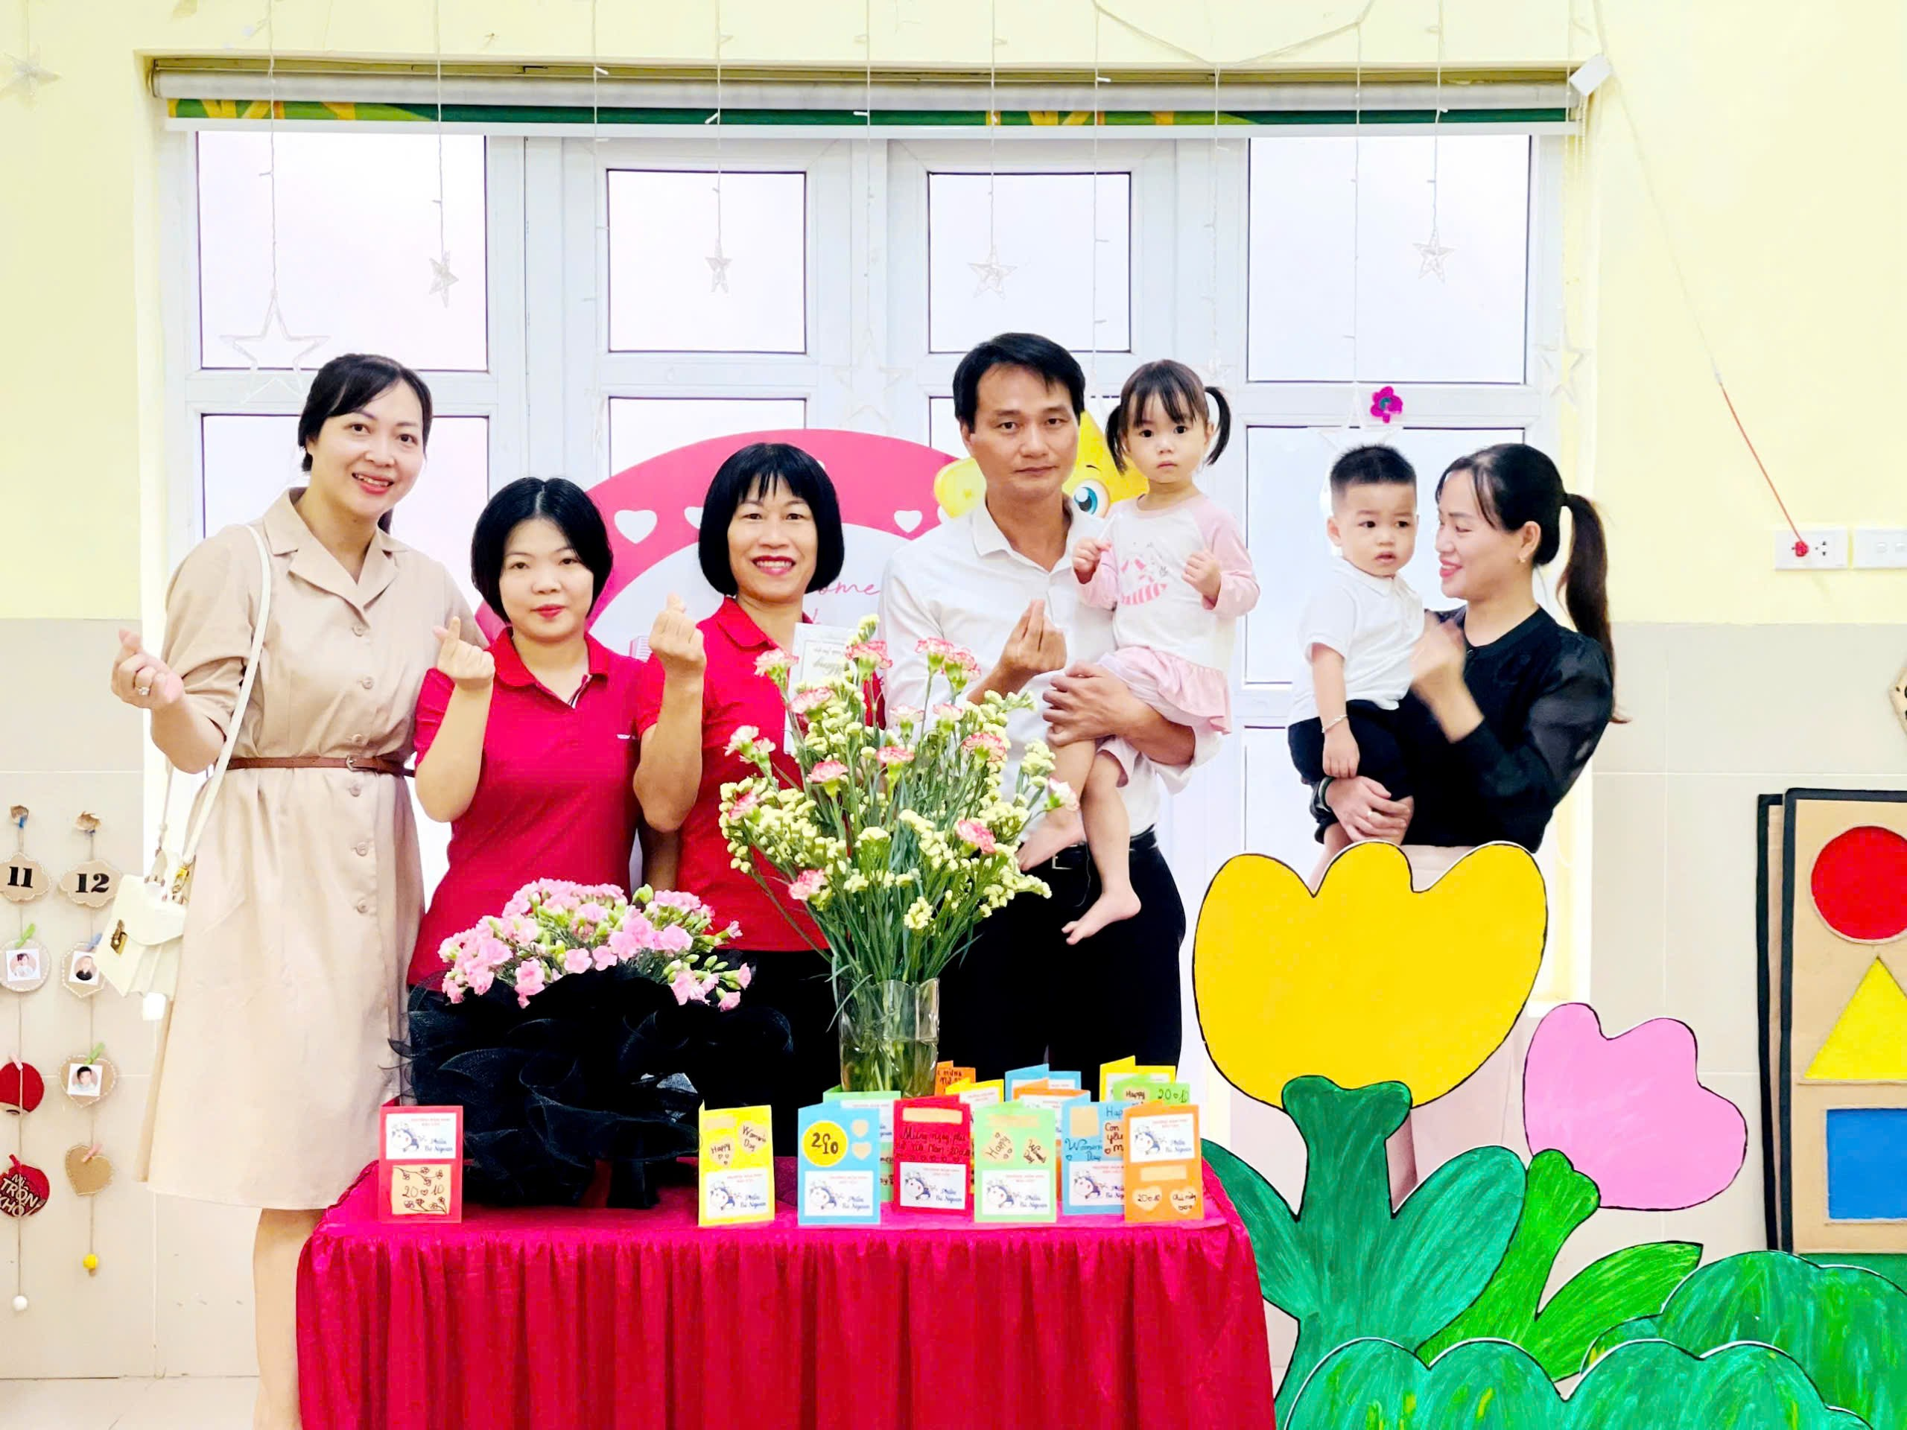

Hình ảnh cô Hằng chụp ảnh cùng các bậc phụ huynh

Với vai trò là một tổ phó chuyên môn, cô luôn gương mẫu đi đầu có trách nhiệm cao trong công việc, cô luôn sáng tạo linh hoạt đổi mới hình thức tổ chức sinh hoạt chuyên môn của tổ như: Đổi mới phương pháp dạy học, giáo dục theo hướng lấy trẻ làm trung tâm. Đặc biệt, cô luôn có những đề xuất, tham mưu cùng Ban Giám hiệu Nhà trường, các bộ phận chức năng, các ban nghành đoàn thể cũng như đội ngũ giáo viên các lớp để cùng nhau làm nên sự thành công phong trào giáo dục của Nhà trường. Luôn là người tiên phong đi đầu trong các cuộc vận động và các cuộc thi do trường cũng như nghành phát động như: Hội thi giáo viên dạy giỏi cấp trường, và nhiều các hội thi khác .... Hội thi làm đồ dùng đồ chơi cô luôn đạt kết quả cao. Nhiều năm liên tục đạt danh hiêụ Lao động tiên tiến, Chiến sĩ thi đua, Giấy khen các Cấp, Giấy khen Công đoàn.
Một điều đáng ghi nhận ở cô Phạm Thị Thu Hằng là mặc dù công việc rất vất vả nhưng cô luôn biết cố gắng nỗ lực hết mình để hoàn thành tốt công việc bằng cả cái tâm và lòng nhiệt huyết. Trong thời gian công tác, cô đã không ngừng học hỏi tìm tòi từ đồng nghiệp, tham khảo các loại sách, báo để nâng cao kiến thức, kỹ năng của mình. Cô luôn bám sát vào kế hoạch và nhiệm vụ năm học của trường, của ngành và ứng dụng nhạy bén những thành quả từ năm trước để xây dựng cho bản thân một kế hoạch hoạt động cụ thể. Bên cạnh đó, cô còn biết lắng nghe ý kiến từ đồng nghiệp, mạnh dạn đề xuất ý kiến thiết thực, phát động phong trào đổi mới phương pháp dạy học. Đặc biệt là phong trào học tập và làm theo lời Bác về thực hành tiết kiệm, chống tham ô lãng phí, quan liêu không chạy theo bệnh thành tích.
Cô không chỉ hoàn thành xuất sắc, có kết quả cao trong công việc mà trong quan hệ với đồng nghiệp cô rất thân thiện, cởi mở, luôn quan tâm, tận tình giúp đỡ anh chị em trong nhà trường. Với những giáo viên trẻ mới ra trường còn bỡ ngỡ, chưa có kinh nghiệm trong giảng dạy, cô tận tình hướng dẫn về chuyên môn, nghiệp vụ. Cô thường xuyên chia sẻ kinh nghiệm, hỗ trợ, giúp đỡ nhau cùng tiến bộ, hoàn thành tốt nhiệm vụ được giao. Măc dù công việc rất bận rộn nhưng khi gia đình, người thân của đồng nghiệp có người ốm đau, hiếu, hỉ, ... cô đều đến thăm hỏi, động viên, chia sẻ và an ủi kịp thời. Vì thế đồng nghiệp trong trường luôn gần gũi, yêu quý và kính trọng cô.
Trong các công việc, phong trào của nhà trường, cô không nề hà, từ chối bất cứ việc gì , việc nào cô cũng luôn hết lòng. Đối với nhiệm vụ trong ban chấp hành công đoàn, cô thể hiện tinh thần tự nguyện, trách nhiệm cao, không ngại khó, ngại khổ mặc dù công tác công đoàn là vô cùng vất vả, không chỉ đòi hỏi tâm huyết mà còn phải tốn nhiều thời gian, công sức. Những việc làm của cô thể hiện sự tận tụy với công việc, sự thân thiện, gần gũi, tình yêu thương, sự quan tâm, sâu sát, trách nhiệm đối với trẻ và đồng nghiệp của mình. Đây chính là phong cách quần chúng, dân chủ và nêu gương mà cô đã học được từ tấm gương đạo đức, phong cách Hồ Chí Minh
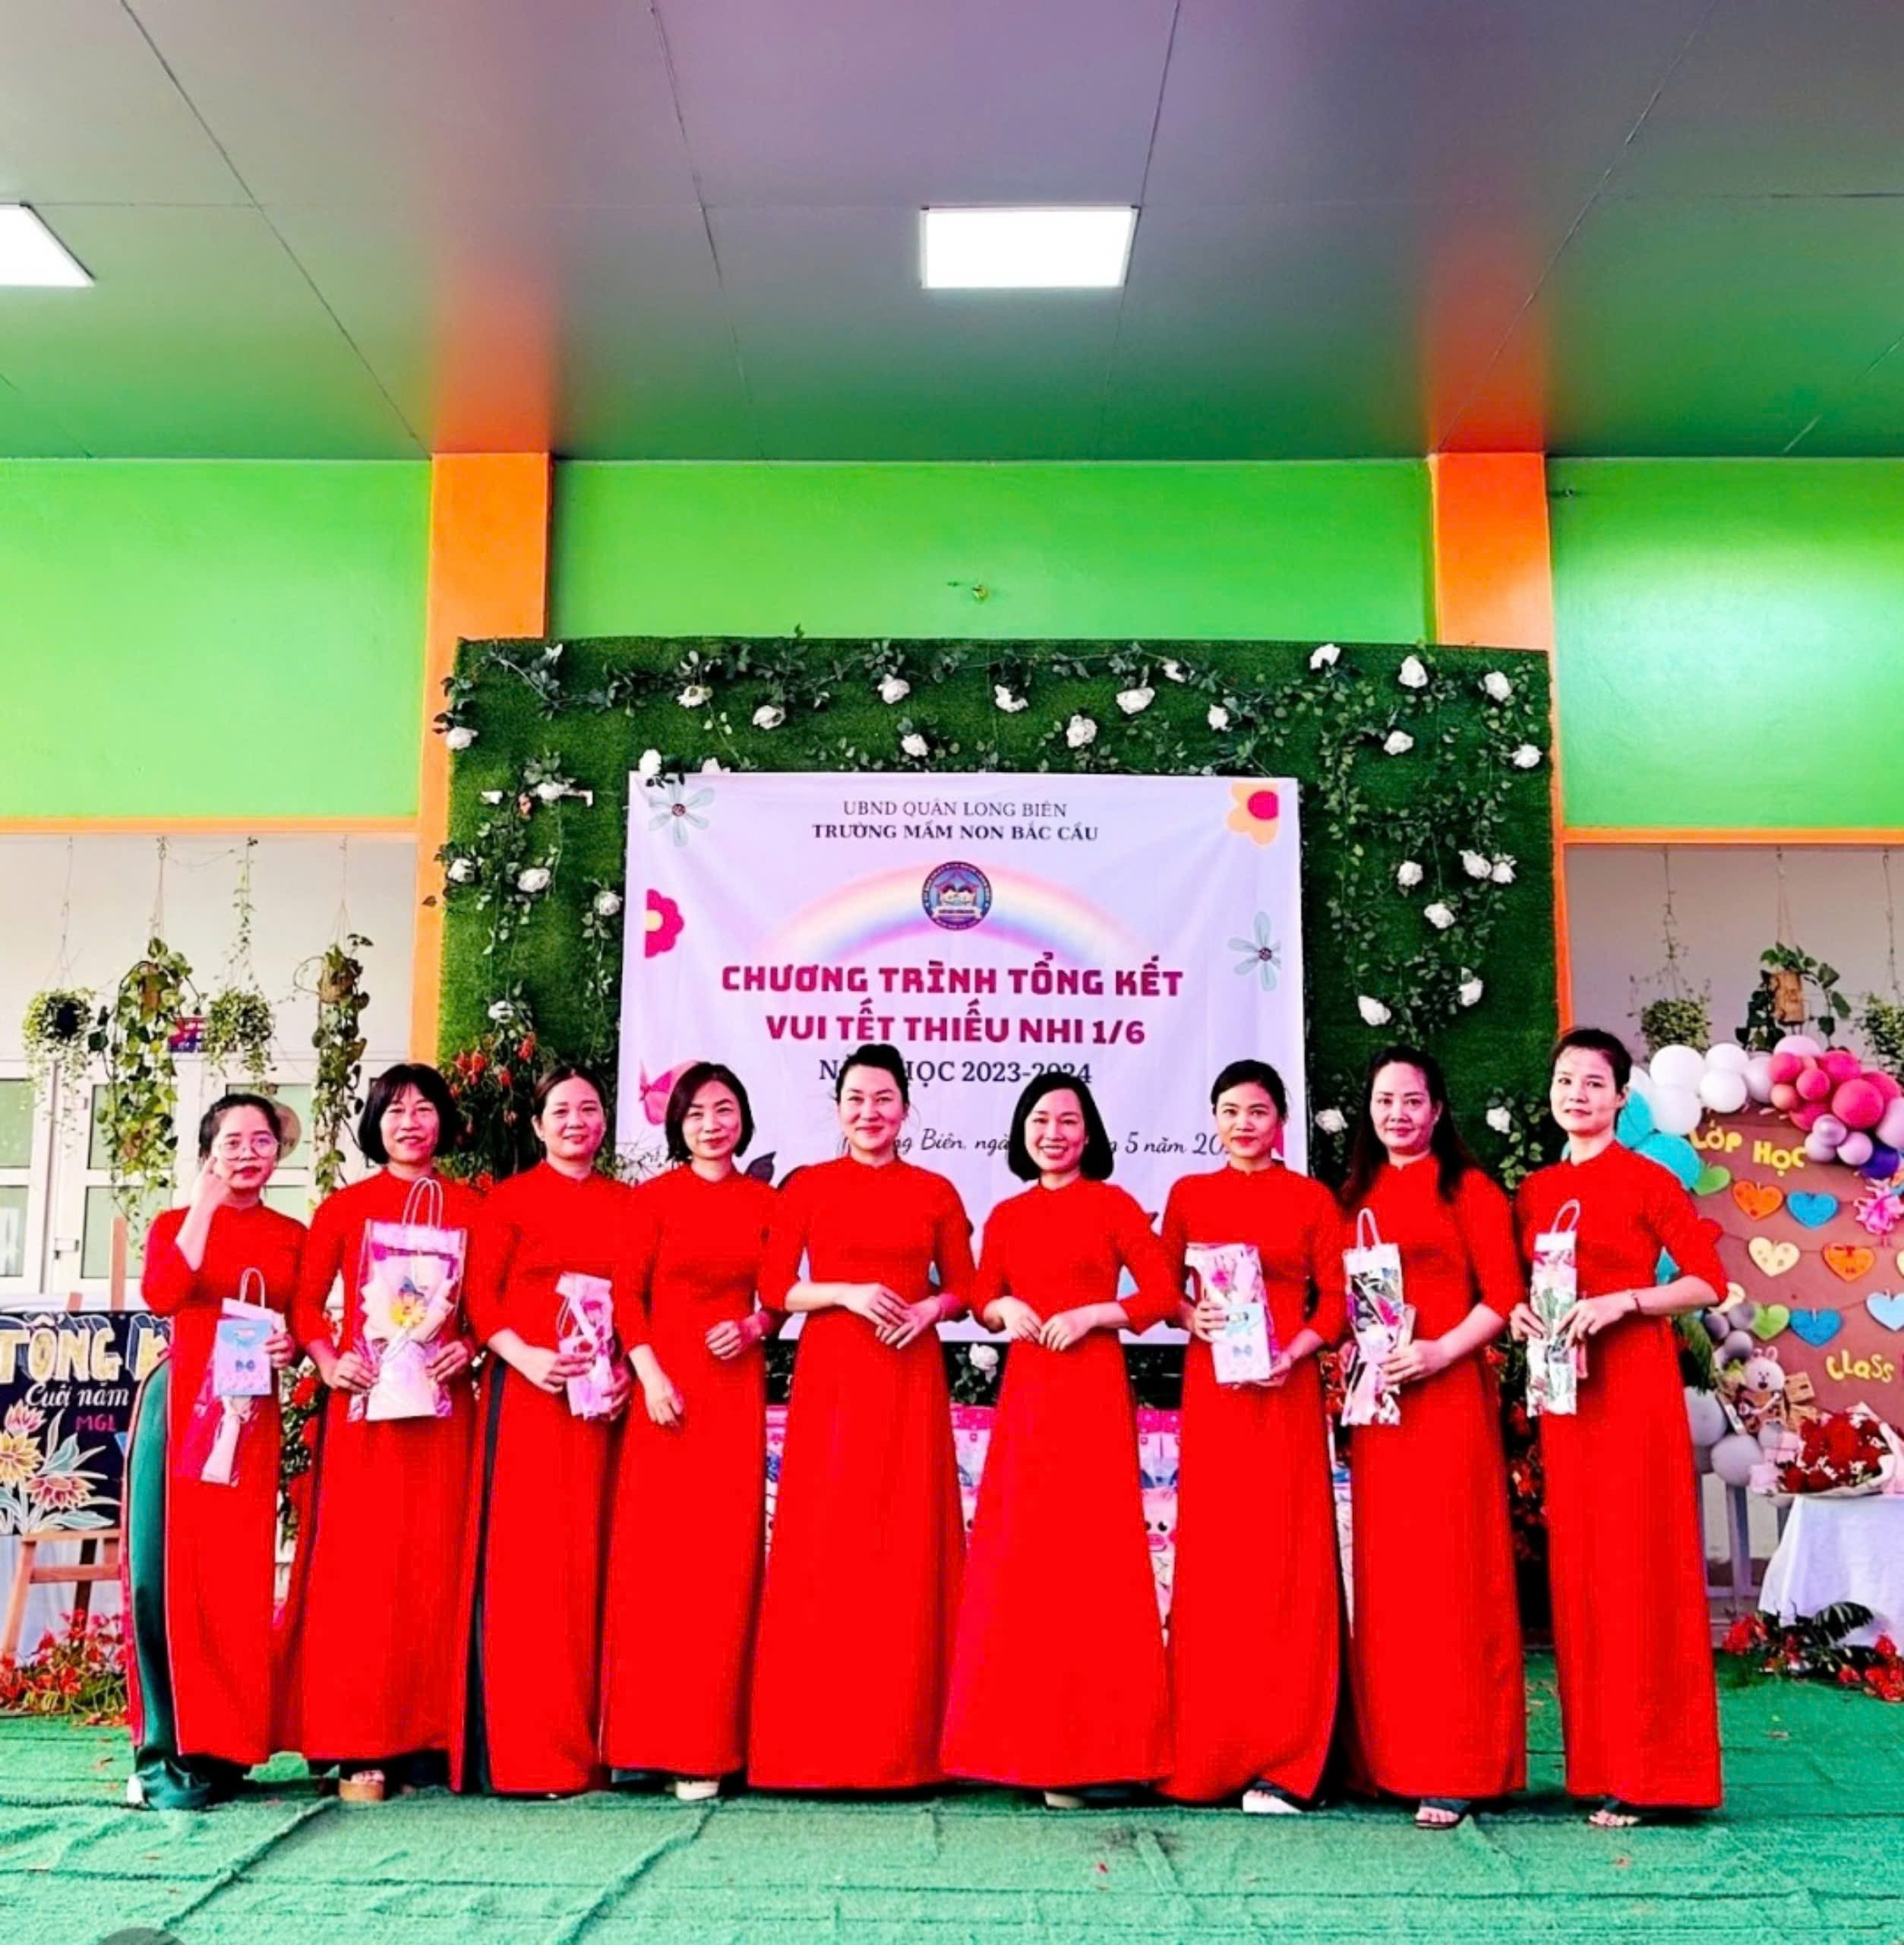
Hình ảnh cô giáo nhận phần thưởng cùng tập thể nhà trường
Là một cô giáo gương mẫu, luôn ý thức và đi đầu thực hiện khẩu hiệu của ngành giáo dục: "Mỗi thầy cô giáo là tấm gương tự học - sáng tạo". Học tập và làm theo tấm gương của Bác, cô là tấm gương sáng để đồng nghiệp học tập, các cháu noi theo. Khi giao tiếp với cô, tôi cảm nhận được sự gần gũi, giản dị, chứng kiến cách cô giao tiếp ứng xử với trẻ, phụ huynh và đồng nghiệp mới thấy cái tình, cái tâm cô dành cho mọi người nó chân thành, ấm áp đến thế nào. Cô là thế, luôn là thế, vẫn với cái tâm trong sáng, tận tụy với nghề không thể khác được. Nhân cuộc thi viết về gương điển hình “ Người tốt việc tốt”, tôi xin được bày tỏ sự ngưỡng mộ, tự hào về cô và sẽ phấn đấu học tập tấm gương của cô cũng như học tập làm theo tấm gương đạo đức, phong cách Hồ Chí Minh để xứng đáng là người giáo viên gương mẫu trong đơn vị.

Long Biên, ngày 01 tháng 11 năm 2024
Người viết

Đỗ Thị Luyện

